高纲1409

江苏省高等教育自学考试大纲

02151 工程制图

南京工业大学编

江苏省高等教育自学考试委员会办公室

Ⅰ 课程性质与课程目标
主要包括以下内容：
一、课程性质和特点
《机械制图》是高等教育自学考试化工类各本科专业开设的一门既有抽象的投影理论，又有很强实践性的技术基础课，是每个工程技术人员必须掌握技术语言。
课程的任务是通过自学和辅导使考生具有一定的图示能力、读图能力、空间想象能力和思维能力，为后续课程的学习打下较坚实的基础。
二、课程目标
本课程的目标是使学生通过学习正投影理论、制图基本知识、几何作图方法，熟悉图示原理、绘图方法、读图方法及相关的国家标准和行业标准。
课程基本要求如下：
（1）掌握用投影法表达空间形体和图解空间几何问题的基本理论和方法。
（2）能正确使用绘图工具和仪器，具备徒手画图和手工仪器图的初步能力，所绘图样投影正确、字体工整、图面整洁、符合制图标准。
（3）掌握国家标准《机械制图》和《技术制图》的基本规定，能够正确标注尺寸和技术要求。
（4）掌握机件视图的绘制和阅读的基本理论、方法和技能。
三、与相关课程的联系与区别
本课程是化工专业的专业基础课，主要内容为：画法几何；制图基础；机械图等,所涉及的知识与后续其它专业课程均有密切的内在联系，是学习其它专业课程的基础。对此，考生应给予足够的重视。
四、课程的重点和难点
本课程的重点是培养学生的识图能力。学习本课程应坚持理论联系实际。理论部分是以初等几何为基础，运用正投影原理，把空间物体的形状和结构表达在平面上。培养学生图解简单空间几何问题的能力，培养学生对三维形状与相关位置的空间逻辑能力和形象思维能力.

Ⅱ 考核目标
本大纲在编写时把课程所含知识内容和能力层次按知识点化解为考核目标。在考核目标中，按照“识记”、“理解”和“应用”等三个能力层次规定考生达到的能力层次要求，各能力层次为递进等级关系，后者必须建立在前者的基础上，其含义是：
“识记”：
能知道有关名词、概念和知识的含义，并能正确的认识和表述。
“理解”：
在了解的基础上，能全面把握基本概念、基本原理、基本方法与技能，并把握上述内容的区别和联系。
“应用”:
在理解的基础上，能运用基本概念、基本原理、基本方法与技能，分析和解决有关的理论和实际问题，并能够运用多个知识点进行综合分析，解决问题。

Ⅲ 课程内容与考核要求
第一章 制图的基本知识和基本技能
一、学习目的与要求
通过本章的学习，贯彻国家标准《技术制图》、《机械制图》的有关规定，绘图工具的正确使用方法。掌握线段、圆的等分，正多边形及圆弧连接的各种画法及斜度和锥度的画法与标注。学会对平面图形的尺寸分析明确作图步骤。
二、课程内容
1. 国家标准《技术制图》、《机械制图》的有关规定（次重点）
2. 绘图工具的使用（次重点）
3.几何作图（重点）
4.平面图形的分析和画法（重点）
三、考核知识点与考核要求
1. 识记：
- 图纸幅面与格式、比例、字体、图线。
- 绘图工具的种类。
- 斜度、锥度的概念。
- 平面图形的尺寸基准选择及分类。定型尺寸、定位尺寸概念
2. 理解
- 尺寸标注的基本规则和方法。
- 绘图工具的使用方法。
- 平面图形画图的一般步骤。
3. 应用：
- 线段、圆的等分，正多边形及圆弧连接的各种画法及斜度和锥度的画法与标注。椭圆的画法。
- 平面图形的尺寸标注。
四、本章重点、难点
1、重点：几何作图, 平面图形的分析和画法

第二章 点、线、平面的投影
一、学习目的与要求
了解投影法的基本概念、掌握三视图及点、线、面的投影规律。
二、课程内容
1.投影基础:正投影法及三视图
2.点的投影
3.直线的投影
4.平面的投影
三、考核知识点与考核要求
1. 识记：
- 了解投影法的基本概念。
2. 理解：
⑴掌握三视图的投影规律。
⑵点的三面投影规律、点的投影与坐标的关系、由两个投影求第三投影的方法、两点的相对位置、重影点可见性的判别方法。
⑶各种位置直线的投影特性。⑷各种位置平面的投影特性。
3. 应用：
⑴直线上点的投影求作方法。
⑵平面上的直线和点的投影求作方法。
四、本章重点、难点
1、重点：点线面的投影

第四章 立体的投影
一、学习目的与要求
掌握基本立体的投影特点及画法；能利用辅助线法（直线或纬圆）在基本体的表面上取点，并能判别其可见性。掌握截交线性质及平面与常见平面立体和回转体截交线的画法。掌握两回转体表面相交投影的方法。
二、课程内容
1. 各种平面立体（棱柱、棱锥）的投影特性和作图方法；
各种曲面立体（圆柱、圆锥、球体、圆环）的投影特性和作图方法；立体表面上点和直线的作图方法。
2. 截交线的性质；平面与平面立体相交截交线的求法；单个平面截切平面
立体。
3. 相贯线的性质；利用积聚性求两圆柱体正交的相贯线；相贯线的特殊情况
三、考核知识点与考核要求
1. 识记：
- 几何体、平面立体和回转体的种类
- 圆柱体、圆锥体、球体的形成。
- 截交线性质。
- 相贯线的概念及性质。
2. 理解：
⑴棱柱体、棱锥体、平面立体表面上取点、线及其尺寸标注。
- 圆柱体、圆锥体、球体的投影方法,及其尺寸标注。
3. 应用：
- 圆柱体、圆锥体、球体上点的投影方法。
- 特殊位置平面截切直棱柱(底面平行于投影面)。
- 两圆柱正交相贯的三视图作图方法。
- 相贯线的特殊情况:
- 同轴回转体相交，其相贯线为垂直于轴线的圆。
四、本章重点、难点
1、重点：基本体
2、难点：截交线,相贯线

第五章 组合体的视图与形体构型
一、学习目的与要求
了解组合体的形体分析法概念、明确组合方式，理解相贯线画法，能熟练绘制组合体的三视图及标注尺寸，了解组合体读图方法。
二、课程内容
1. 组合体的三视图（次重点）
2.组合体的形体分析（一般）
3. 组合体视图的画法（重点）
4. 组合体的尺寸标注（重点）
5.组合体读图方法（次重点）
三、考核知识点与考核要求
1. 识记：
- 形体分析法概念，组合体的组合方式。
- 组合体尺寸种类，尺寸基准。
2. 理解：
- 了解形体分析法、线面分析法读图方法。
- 根据实际形体看懂三视图。
3. 应用：
- 三视图的对应关系。组合体的形体分析。
- 由轴测图画组合体三视图。
- 组合体的尺寸标注的清晰性，组合体的尺寸标注的方法和步骤。
四、本章重点、难点
1、重点：组合体视图的画法. 组合体的尺寸标注.
2、难点：组合体读图

第六章 轴测图
一、学习目的与要求
通过本章学习，了解简单立体正等测图及斜二测图的画法
二、课程内容
1. 正等轴测图
2. 斜二测图
三、考核知识点与考核要求
1. 识记：
⑴轴测图的基本知识。
2. 理解：
- 正等轴测图的画法。平面立体正等测图，回转体正等测图画法
- 简单形体斜二测图画法
3. 应用：
四、本章重点、难点
1、重点：正等轴测图
2、难点：………

第七章 机件的常用表达方法
一、学习目的与要求
掌握剖视图表达方法，练习视图及剖视图表达方法，掌握断面图、局部放大图表达方法、简化画法。
二、课程内容
1. 视图（次重点）
2. 剖视图（重点）
3. 断面图（重点）
4. 其他表达方法
三、考核知识点与考核要求
1. 识记：
- 基本视图、向视图、局部视图、斜视图的表达方法。
- 剖视图的概念
- 断面的概念及断面与剖视的区别。
2. 理解：
- 局部放大图和简化画法。常用的简化画法及其它规定画法。
⑵断面图的分类、标注方法。
3. 应用：
- 剖视图画法，剖切面，剖视图分类，剖视图的规定画法。
- 断面视图的画法。
四、本章重点、难点
1、重点：剖视图,断面图
2、难点：剖视图的画法、标注及剖切方法。

第八章 螺纹、齿轮、常用标准件及其连接的表达方法
一、学习目的与要求
了解螺纹种类及应用，熟练掌握螺纹画法和标注方法；掌握常用螺纹紧固件及连接图的规定画法，掌握常用螺纹紧固件标注法并熟悉它们的查表方法。熟悉齿轮、键和销、滚动轴承、弹簧的用途、种类、画法、标记。
二、课程内容
1. 螺纹及螺纹紧固件。（重点）
2. 键、销（一般）
3.滚动轴承 （一般）
4.齿轮（一般）
5.弹簧（一般）
三、考核知识点与考核要求
1. 识记：
- 常用螺纹紧固件的标记，能从标注中识别普通螺纹、梯形螺纹和管螺纹。
- 滚动轴承的分类
- 弹簧的用途和种类；
- 直齿圆柱齿轮的基本参数、各部分的名称和尺寸关系.
2. 理解：
- 螺纹要素、规定画法
- 圆柱销、圆锥销、普通平键、半圆键的装配画法及查阅有关标准的方法。
- 直齿圆柱齿轮及其啮合画法。
- 常用滚动轴承的画法和标记
- 普通圆柱螺旋压缩弹簧的装配画法及查阅有关标准的方法。
3. 应用：
- 螺纹的规定画法，螺栓连接、双头螺柱连接和螺钉连接的装配画法。
四、本章重点、难点
1、重点：螺纹及螺纹紧固件。
2、难点：……

第九章 零件图
一、学习目的与要求
了解零件图的作用，明确零件图的内容和要求，掌握零件图视图选择原则，正确确定视图表达方案；了解零件图常见结构的画法和尺寸注法，并具有查阅有关标准的初步能力；零件图尺寸注法应做到正确、完整、清晰、并尽可能考虑设计和加工工艺的合理性；掌握零件草图、零件图的绘制方法和步骤；读零件图的方法和步骤；了解表面粗糙度、公差与配合的一些术语，在给出高度参数轮廓算术平均偏差允许值条件下，正确在图样上标注表面粗糙度代号，掌握公差与配合在图样上的标注方法，根据轴或孔的配合代号或公差代号，查表或计算出轴、孔的上下偏差数值；了解形位公差概念及在图样中形位公差代号的含义和标注方法。
二、课程内容
1. 零件图和装配图的作用和内容（一般）
2. 零件图的视图选择和尺寸标注（次重点）
3. 零件图的技术要求（重点）
三、考核知识点与考核要求
1. 识记：识记：
- 零件图的内容及作用
- 主视图的选择，其它视图的选择。
⑶合理地选择尺寸基准，主要尺寸要直接注出，尺寸排列式，标注尺寸要符合设计要求.
2. 理解：
- 绘制和阅读简单零件图的基本方法。
- 零件图常见结构的画法和及其尺寸注法。
3. 应用：
- 表面粗糙度，极限与配合，形位公差的标注。
四、本章重点、难点
1、重点：零件图的技术要求
2、难点：表面粗糙度，极限与配合，形位公差。

第十章 装配图
一、学习目的与要求
通过本章学习，了解装配图的作用、内容和常用的表达方法。了解装配图的尺寸标注。掌握阅读装配图的方法，简单装配图的阅读。掌握由装配图拆画成简单的零件图。
二、课程内容
1. 装配图的作用、内容（一般）
2. 装配图的尺寸标注
3. 阅读装配图
4. 由装配图拆画成简单的零件图（次重点）
三、考核知识点与考核要求
1. 识记：
⑴装配图的作用、内容和常用的表达方法。
2. 理解：
- 装配图的尺寸标注方法。
- 阅读装配图的方法。
- 由装配图拆画成简单的零件图方法。
3. 应用：
⑴简单装配图的阅读。
四、本章重点、难点
1、重点：阅读装配图
2、难点：由装配图拆画成简单的零件图

Ⅳ 关于大纲的说明与考核实施要求
一、自学考试大纲的目的和作用（共性部分）
课程自学考试大纲是根据专业自学考试计划的要求，结合自学考试的特点而确定。其目的是对个人自学、社会助学和课程考试命题进行指导和规定。
课程自学考试大纲明确了课程学习的内容以及深广度，规定了课程自学考试的范围和标准。因此，它是编写自学考试教材和辅导书的依据，是社会助学组织进行自学辅导的依据，是自学者学习教材、掌握课程内容知识范围和程度的依据，也是进行自学考试命题的依据。
二、课程自学考试大纲与教材的关系（共性部分）
课程自学考试大纲是进行学习和考核的依据，教材是学习掌握课程知识的基本内容与范围，教材的内容是大纲所规定的课程知识和内容的扩展与发挥。课程内容在教材中可以体现一定的深度或难度，但在大纲中对考核的要求一定要适当。
大纲与教材所体现的课程内容应基本一致；大纲里面的课程内容和考核知识点，教材里一般也要有。反过来教材里有的内容，大纲里就不一定体现。（注：如果教材是推荐选用的，其中有的内容与大纲要求不一致的地方，应以大纲规定为准。）
三、关于自学教材
本课程使用教材为：
《机械制图》，何铭新等主编，高等教育出版社，2010年7月第6版
及其配套的《机械制图习题集》，钱可强等主编,高等教育出版社，
2010年7月第6版。
四、关于自学要求和自学方法的指导
㈠.自学要求
本大纲的课程基本要求是依据专业考试计划和专业培养目标而确定的。课程基本要求还明确了课程的基本内容，以及对基本内容掌握的程度。基本要求中的知识点构成了课程内容的主体部分。因此，课程基本内容掌握程度、课程考核知识点是高等教育自学考试考核的主要内容。
为有效地指导个人自学和社会助学，本大纲已指明了课程的重点和难点，在章节的基本要求中一般也指明了章节内容的重点和难点。
根据成人在职业余自学或社会助学的特点，并结合本专业及课程的要求，对本课程的自学提出如下建议：
1、应熟知考试大纲对课程所提出的总的要求和各章的知识点。
2、应掌握各知识点要求达到的层次，并深刻理解各知识点的考核要求。
3、应考者应以指定的教材为基础，以考试大纲为依据，不要随意增删内容，以免与考试大纲脱节。
4、辅导或自学时要注意基础、突出重点，总结共性，掌握课程学习方法，学习者对课程内容建立一个整体的概念。
5、注意对应考者能力的培养，特别是自学能力的培养，应考者要逐步学会独立学习，在自学过程中善于提出问题、分析问题、作出判断和解决问题。
㈡.自学方法指导
1、自学时对每个知识点均要仔细阅读，对图样画法必须牢固掌握。
2、自学过程中应做好阅读笔记，按考核目标把教材中的各个图形加以整理，以加深对问题的认识、理解和记忆，提高自学效果。
3、各章后的习题是理解所学知识，培养分析和解决问题能力及提高绘图能力的重要环节。应当在阅读教材的基础上完成作业，切勿不加思索地照抄，认真做好习题对参加考试是极为有益的。
五、对社会助学的要求
1、社会助学者应根据本大纲规定的考核目标认真钻研指定教材，明确具体要求，妥善安排教学辅导环节。本大纲按课内学时70-80学时制订，课内外学时比例为1：1.5-1：2。
2、要针对自学者的情况，切实有效地进行辅导，防止照搬机械制图全日制本科教学的模式，注意引导自学者及时纠正自学中的各种偏向，特别要重视自学者完成作业练习的情况，真正体现出社会助学的作用。
3、要注意讲清基本理论和基本方法，重视其应用举例的示范作用，注重应用能力的培养。
4、要注意形象化教学。自学者对机械制图自学的最大困难，一是缺乏空间想象力，投影与空间的对应关系难以建立；二是缺乏实践知识，对实际零件的结构与加工不了解，对零件图的视图选择和尺寸标注难以掌握。因此，要尽量利用实物教学，帮助自学者增强空间想象力和理解能力。
六、关于命题考试的若干规定
1、本大纲各章所提到的内容和考核目标都是考试内容。试题覆盖到章、适当突出重点。
2、试卷中对不同能力层次的试题比例大体是：“识记”占10％，“理解”占30％，“应用”占 60％。
3、试题难易程度要合理，易、较易、较难、难的比例为 2:3:3:2。
4、试卷中，各类考核点所占比例约为：重点 65％，次重点 25％，一般 10％。
5、本课程试题类型一般以作图题为主,主要题型为二求三及补缺线
●基本立体的截切与相贯题可采用二求三、补投影等。
●组合体题可采用二求三、补缺线等。
●机件形状表达方法题可采用按指定剖切位置取剖视、剖面等。
●标准件和常用件题可采用补漏线等、将已知的构件图补画正确。
●零件图题要求读懂图并采用填空问答或指定标注部分表面粗糙度代号等。
6、考试采用闭卷笔试，考试时间 120 分钟，百分制评分，60 分及格。
7、制图考试必须用铅笔按国标规定的线型及粗细绘图，且作图线留下。

附录 题型举例（（样题含解））
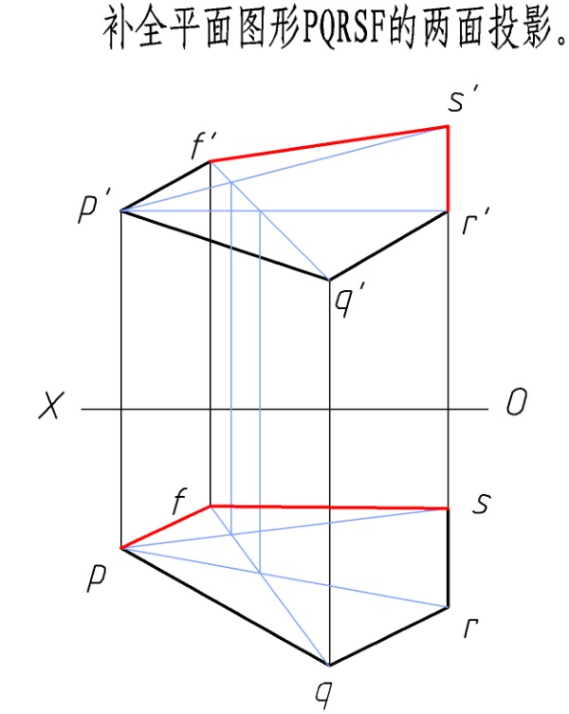
1.

2.
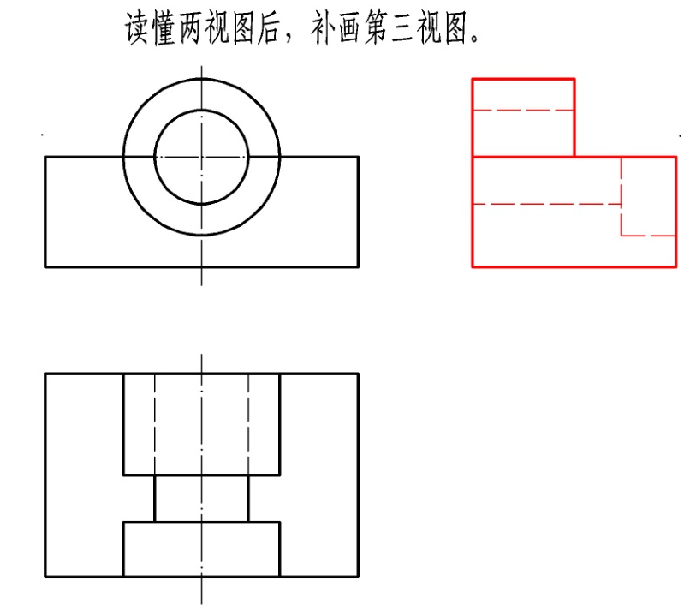

3.
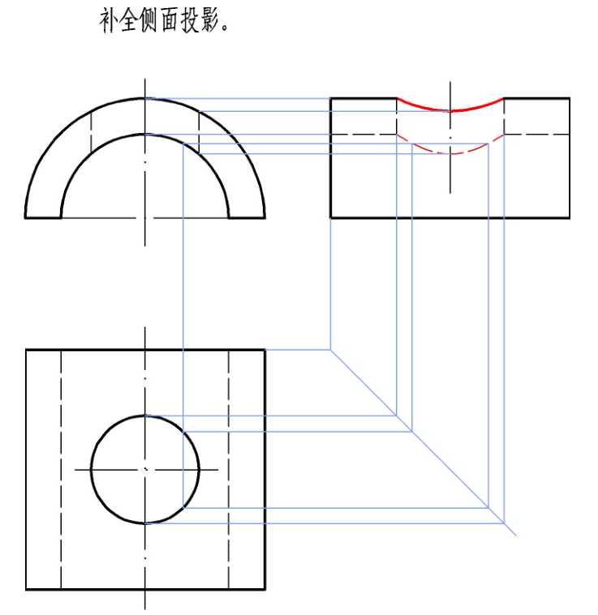

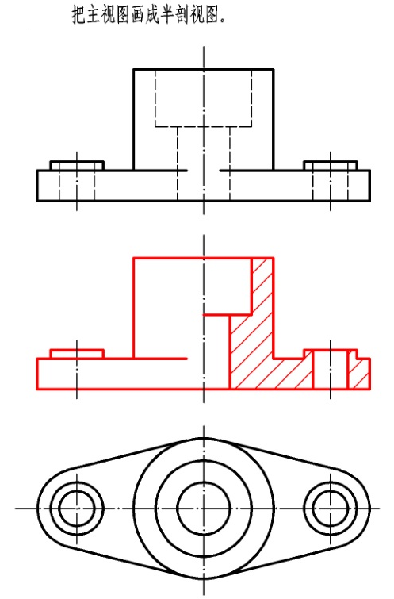
4.

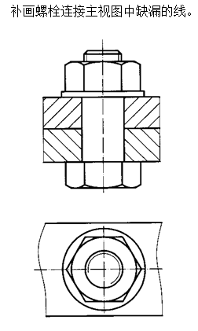
5.(不含解)

